BÁO CÁO CHI TIẾT - CÂY QUYẾT ĐỊNH (BÀI TẬP)
Họ tên: Nguyễn Dương Bảo Trân
MSSV: 3123410386
Bài 1) Bảng dữ liệu:
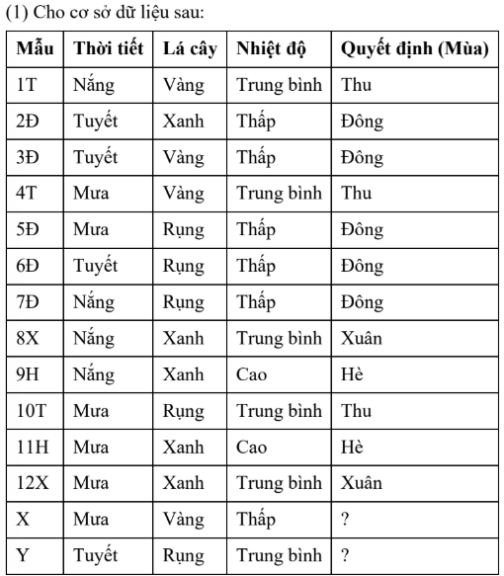
X = (Thời tiết, Lá cây, Nhiệt độ) → Y (Quyết Định) = Thu / Đông / Xuân / Hè
a) Từ mẫu 1 đến mẫu 12, hãy sử dụng thuật toán ID3 để tìm ra bộ luật cây quyết định.
Information Gain:
Các nhãn (Quyết định) trong 12 mẫu:
- Thu = 3/12 (1,4,10)
- Đông = 5/12 (2,3,5,6,7)
- Xuân = 2/12 (8,12)
- Hè = 2/12 (9,11)
→ Entropy(Quyết định) = -3/12 * log2(3,12) -5/12 * log2(5,12) -2/12 * log2(2,12) -2/12 * log2(2,12) = 1.8879
+ Tính lần 1, xét lần lượt các thuộc tính Thời tiết, Lá cây, Nhiệt độ:
* Thuộc tính Thời tiết:
Nắng: 1T, 7D, 8X, 9H (Thu,Đông,Xuân,Hè) = (1/4,1/4,1/4,1/4)
Tuyết: 2D, 3D, 6D (0/3,3/3,0/3,0/3)
Mưa: 4T, 5D, 10T, 11H, 12X (2/5,1/5,1/5,1/5)
→ Entropy(Thời tiết) = 4/12 * (-1/4*log2(1,4)-1/4*log2(1,4)-1/4*log2(1,4)-1/4*log2(1,4)) + 3/12 * (-3/3*log2(3,3)) + 5/12 * (-2/5*log2(2,5)-1/5*log2(1,5)-1/5*log2(1,5)-1/5*log2(1,5)) = 1.4675
- IG(Thời tiết) = Entropy(Quyết định) – Entropy(Thời tiết) = 1.8879 – 1.4675 = 0.4204
* Thuộc tính Lá Cây:
Vàng: 1T, 3D, 4T (2/3,1/3,0/3,0/3)
Xanh: 2D, 8X, 9H, 11H, 12X (0/5,1/5,2/5,2/5)
Rụng: 5D, 6D, 7D, 10T (1/4,3/4,0/4,0/4)
→ Entropy(Lá Cây) = 3/12 * (-2/3*log2(2,3)-1/3*log2(1,3)) + 5/12 * (-1/5*log2(1,5)-2/5*log2(2,5) -2/5*log2(2,5)) + 4/12*(-1/4*log2(1,4)-3/4*log2(3,4)) = 1.1338
- IG(Lá cây) = Entropy(Quyết định) – Entropy(Lá cây) = 1.8879 – 1.1338 = 0.7541
* Thuộc tính Nhiệt Độ:
Trung Bình: 1T, 4T, 8X, 10T, 12X (3/5, 0/5, 2/5, 0/5)
Thấp: 2D, 3D, 5D, 6D, 7D (0/5, 5/5, 0/5, 0/5)
Cao: 9H, 11H (0/2,0/2,0/2,2/2)
→ Entropy (Nhiệt Độ) = 5/12*(-3/5*log2(3,5)-2/5*log2(2,5))+5/12*(-5/5*log2(5,5))+2/12*(-2/2*log2(2,2)) = 0.4046
- IG(Nhiệt độ) = Entropy(Quyết định) – Entropy(Nhiệt độ) = 1.8879 – 0.4046 = 1.4833
→ Chọn thuộc tính Nhiệt độ vì có IG lớn nhất ≈ 1.4834 để phân lớp.
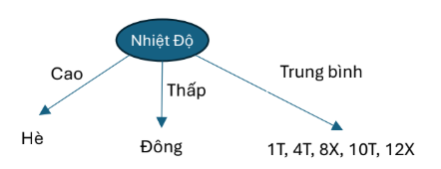
Xét nhánh Nhiệt Độ = Trung Bình:
+ Thu = 3/5
+ Xuân = 2/5
→ Entropy(Trung Bình) = -3/5 * log2(3,5) -2/5 * log2(2,5) = 0.9709
Ta tính IG trên nhánh này cho các thuộc tính còn lại (Thời tiết, Lá cây):
* Thuộc tính Thời tiết:
Nắng: 1T, 8X (Thu,Đông,Xuân,Hè) = (1/2,0/2,1/2,0/2)
Tuyết: x (x)
Mưa: 4T, 10T, 12X (2/3,0/3,1/3,0/3)
→ Entropy(Thời tiết) = 2/5 * (-1/2*log2(1,2)-1/2*log2(1,2)) + 3/5*(-2/3*log2(2,3)-1/3*log2(1,3)) = 0.9508
- IG(Thời tiết | Trung bình) = 0.9709 – 0.9508 = 0.0201
* Thuộc tính Lá Cây:
Vàng: 1T, 4T (2/2,0/2,0/2,0/2)
Xanh: 8X, 12X (0/2,0/2,2/2,0/2)
Rụng: 10T (1/1,0/1,0/1,0/1)
→ Entropy(Lá Cây) = 2/5 * (-2/2*log2(2,2)) + 2/5 * (-2/2*log2(2,2)) + 1/5*(-1/1*log2(1,1)) = 0.0
- IG(Lá cây | Trung bình) = 0.9709 – 0.0 = 0.9709
→ Chọn thuộc tính Lá Cây vì có IG lớn nhất ≈ 0.9709 để phân lớp.
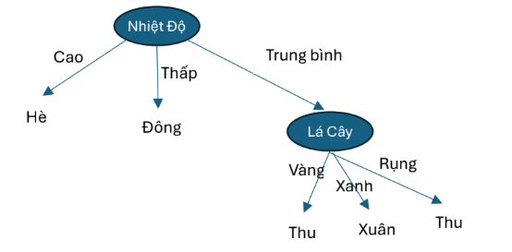
Các bộ luật cây quyết định:
Luật 1) Nếu Nhiệt Độ = Cao thì Quyết định = Hè
Luật 2) Nếu Nhiệt Độ = Thấp thì Quyết định = Đông
Luật 3) Nếu Nhiệt Độ = Trung Bình và Lá Cây = Xanh thì Quyết định = Xuân
Luật 4) Nếu Nhiệt Độ = Trung Bình và Lá Cây = Vàng hay Rụng thì Quyết định = Thu

b) Áp dụng bộ luật vừa tìm được, cho biết kết quả của các mẫu X và Y.
X = (Thời tiết = Mưa, Lá cây = Vàng, Nhiệt độ = Thấp) → Quyết định = Đông (áp dụng luật 2)
Y = (Thời tiết = Tuyết, Lá cây = Rụng, Nhiệt độ = Trung bình) → Quyết định = Thu (áp dụng luật 4)

c) Áp dụng tương tự, tìm cây quyết định dùng Gini Index, và Classification Error
Gini
$$G\left(S\right)=1- \sum_{i=1}^{k}{p_{i}^{2}}$$
Tính lần 1 cho lần lượt các thuộc tính:
* Thuộc tính Thời tiết:
Nắng: 1T, 7D, 8X, 9H (Thu,Đông,Xuân,Hè) = (1/4,1/4,1/4,1/4)
Tuyết: 2D, 3D, 6D (0/3,3/3,0/3,0/3)
Mưa: 4T, 5D, 10T, 11H, 12X (2/5,1/5,1/5,1/5)
→ Gini(Thời tiết) = 4/12 * (1 – (1/4)^2 – (1/4)^2 – (1/4)^2 – (1/4)^2) + 3/12 * (1 – (3/3)^2) + 5/12 * (1 – (2/5)^2 – (1/5)^2 – (1/5)^2 – (1/5)^2) = 0.55
* Thuộc tính Lá Cây:
Vàng: 1T, 3D, 4T (2/3,1/3,0/3,0/3)
Xanh: 2D, 8X, 9H, 11H, 12X (0/5,1/5,2/5,2/5)
Rụng: 5D, 6D, 7D, 10T (1/4,3/4,0/4,0/4)
→ Gini(Lá cây) = 3/12 * (1 – (2/3)^2 – (1/3)^2) + 5/12 * (1 – (1/5)^2 – (2/5)^2 – (2/5)^2) + 4/12 * (1 – (1/4)^2 – (3/4)^2) = 0.5028
* Thuộc tính Nhiệt Độ:
Trung Bình: 1T, 4T, 8X, 10T, 12X (3/5, 0/5, 2/5, 0/5)
Thấp: 2D, 3D, 5D, 6D, 7D (0/5, 5/5, 0/5, 0/5)
Cao: 9H, 11H (0/2,0/2,0/2,2/2)
→ Gini(Nhiệt độ) = 5/12 * (1 – (3/5)^2 – (2/5)^2) + 5/12 * (1 – (5/5)^2) + 2/12 * (1 – (2/2)^2) = 0.2
Chọn thuộc tính Nhiệt độ vì có Gini = 0.2 nhỏ nhất để phân lớp.

Xét nhánh Nhiệt Độ = Trung Bình:
* Thuộc tính Thời tiết:
Nắng: 1T, 8X (Thu,Đông,Xuân,Hè) = (1/2,0/2,1/2,0/2)
Tuyết: x (x)
Mưa: 4T, 10T, 12X (2/3,0/3,1/3,0/3)
→ Gini(Thời tiết) = 2/5 * (1 – (1/2)^2 – (1/2)^2) + 3/5 * (1 – (2/3)^2 – (1/3)^2) = 0.4667
* Thuộc tính Lá Cây:
Vàng: 1T, 4T (2/2,0/2,0/2,0/2)
Xanh: 8X, 12X (0/2,0/2,2/2,0/2)
Rụng: 10T (1/1,0/1,0/1,0/1)
→ Gini(Lá cây) = 2/5 * (1 – (2/2)^2) + 2/5 * (1 – (2/2)^2) + 1/5 * (1 – (1/1)^2) = 0
Chọn thuộc tính Lá cây vì có Gini = 0 nhỏ nhất để phân lớp.

Các bộ luật cây quyết định:
Luật 1) Nếu Nhiệt Độ = Cao thì Quyết định = Hè
Luật 2) Nếu Nhiệt Độ = Thấp thì Quyết định = Đông
Luật 3) Nếu Nhiệt Độ = Trung Bình và Lá Cây = Xanh thì Quyết định = Xuân
Luật 4) Nếu Nhiệt Độ = Trung Bình và Lá Cây = Vàng hay Rụng thì Quyết định = Thu
Classification Error
$$Err\left(S\right)= 1- max_{i}(p_{i})$$
Tính lần 1 cho lần lượt các thuộc tính:
* Thuộc tính Thời tiết:
Nắng: 1T, 7D, 8X, 9H (Thu,Đông,Xuân,Hè) = (1/4,1/4,1/4,1/4)
Tuyết: 2D, 3D, 6D (0/3,3/3,0/3,0/3)
Mưa: 4T, 5D, 10T, 11H, 12X (2/5,1/5,1/5,1/5)
→ Err(Thời tiết) = 4/12 * (1 – ¼) + 3/12 * (1 – 3/3) + 5/12 * (1 – 2/5) = 0.5
* Thuộc tính Lá Cây:
Vàng: 1T, 3D, 4T (2/3,1/3,0/3,0/3)
Xanh: 2D, 8X, 9H, 11H, 12X (0/5,1/5,2/5,2/5)
Rụng: 5D, 6D, 7D, 10T (1/4,3/4,0/4,0/4)
→ Err(Lá cây) = 3/12 * (1 – 2/3) + 5/12 * (1 – 2/5) + 4/12 * (1 – ¾) = 0.4167
* Thuộc tính Nhiệt Độ:
Trung Bình: 1T, 4T, 8X, 10T, 12X (3/5, 0/5, 2/5, 0/5)
Thấp: 2D, 3D, 5D, 6D, 7D (0/5, 5/5, 0/5, 0/5)
Cao: 9H, 11H (0/2,0/2,0/2,2/2)
→ Err(Nhiệt độ) = 5/12 * (1 – 3/5) + 5/12 * (1 – 5/5) + 2/12 * (1 – 2/2) = 0.1667
Chọn thuộc tính Nhiệt độ vì có Err = 0.1667 nhỏ nhất để phân lớp.

Xét nhánh Nhiệt Độ = Trung Bình:
* Thuộc tính Thời tiết:
Nắng: 1T, 8X (Thu,Đông,Xuân,Hè) = (1/2,0/2,1/2,0/2)
Tuyết: x (x)
Mưa: 4T, 10T, 12X (2/3,0/3,1/3,0/3)
→ Err(Thời tiết) = 2/5 * (1 – ½) + 3/5 * (1 – 2/3) = 0.4
* Thuộc tính Lá Cây:
Vàng: 1T, 4T (2/2,0/2,0/2,0/2)
Xanh: 8X, 12X (0/2,0/2,2/2,0/2)
Rụng: 10T (1/1,0/1,0/1,0/1)
→ Err(Thời tiết) = 2/5 * (1 – 2/2) + 2/5 * (1 – 2/2) + 1/5 * (1 – 1/1) = 0
Chọn thuộc tính Lá cây vì Err = 0 nhỏ nhất để phân lớp.

Các bộ luật cây quyết định:
Luật 1) Nếu Nhiệt Độ = Cao thì Quyết định = Hè
Luật 2) Nếu Nhiệt Độ = Thấp thì Quyết định = Đông
Luật 3) Nếu Nhiệt Độ = Trung Bình và Lá Cây = Xanh thì Quyết định = Xuân
Luật 4) Nếu Nhiệt Độ = Trung Bình và Lá Cây = Vàng hay Rụng thì Quyết định = Thu

Bài 2) Bảng dữ liệu:
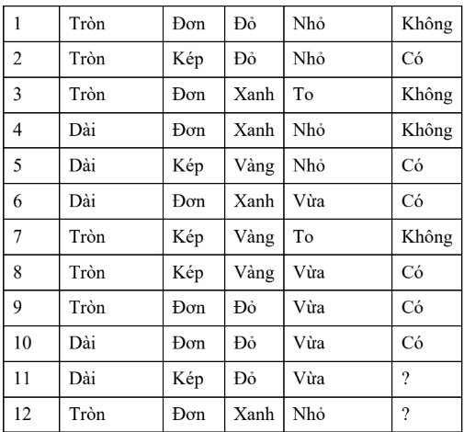
d) Từ mẫu 1 đến mẫu 10, hãy xây dựng cây quyết định dựa trên Gini Index để tìm ra bộ luật cây quyết định.
Tính lần 1 cho lần lượt các thuộc tính:
* Thuộc tính Hình dạng:
Tròn: 3, 3 (Có, Không) = (3/6, 3/6)
Dài: 3, 1 (Có, Không) = (3/4, 1/4)
→ Gini(Hình dạng) = 6/10 * (1 – (3/6)^2 – (3/6)^2) + 4/10 * (1 – (3/4)^2 – (1/4)^2) = 0.45
* Thuộc tính Dạng:
Đơn: 3, 3 (Có, Không) = (3/6, 3/6)
Kép: 3, 1 (Có, Không) = (3/4, 1/4)
→ Gini(Dạng) = 6/10 * (1 – (3/6)^2 – (3/6)^2) + 4/10 * (1 – (3/4)^2 – (1/4)^2) = 0.45
* Thuộc tính Màu:
Đỏ: 3, 1 (Có, Không) = (3/4, 1/4)
Xanh: 1, 2 (Có, Không) = (1/3, 2/3)
Vàng: 2, 1 (Có, Không) = (2/3, 1/3)
→ Gini(Màu) = 4/10 * (1 – (3/4)^2 – (1/4)^2) + 3/10 * (1 – (1/3)^2 – (2/3)^2) + 3/10 * (1 – (1/3)^2 – (2/3)^2) = 0.4167
* Thuộc tính Kích thước:
Nhỏ: 2, 2 (Có, Không) = (2/4, 2/4)
To: 0, 2 (Có, Không) = (0/2, 2/2)
Vừa: 4, 0 (Có, Không) = (4/4, 0/4)
→ Gini(Kích thước) = 4/10 * (1 – (2/4)^2 – (2/4)^2) + 2/10 * (1 – (2/2)^2) + 4/10 * (1 – (4/4)^2) = 0.2
Chọn thuộc tính Kích thước vì có Gini = 0.2 nhỏ nhất để phân lớp.
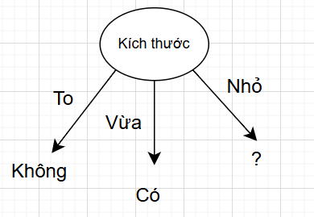
Xét nhánh Kích thước = Nhỏ:
* Thuộc tính Hình dạng:
Tròn: 1, 1 (Có, Không) = (1/2, 1/2)
Dài: 1, 1 (Có, Không) = (1/2, 1/2)
→ Gini(Hình dạng) = 2/4 * (1 – (1/2)^2 – (1/2)^2) + 2/4 * (1 – (1/2)^2 – (1/2)^2) = 0.5
* Thuộc tính Dạng:
Đơn: 0, 2 (Có, Không) = (0/2, 2/2)
Kép: 2, 0 (Có, Không) = (2/2, 0/2)
→ Gini(Dạng) = 2/4 * (1 – (2/2)^2) + 2/4 * (1 – (2/2)^2) = 0
* Thuộc tính Màu:
Đỏ: 1, 1 (Có, Không) = (1/2, 1/2)
Xanh: 0, 1 (Có, Không) = (0/1, 1/1)
Vàng: 1, 0 (Có, Không) = (1/1, 0/1)
→ Gini(Màu) = 2/4 * (1 – (1/2)^2 – (1/2)^2) + ¼ * (1 – (1/1)^2) + 1/4 * (1 – (1/1)^2) = 0.25
Chọn thuộc tính Dạng vì có Gini = 0 nhỏ nhất để phân lớp.
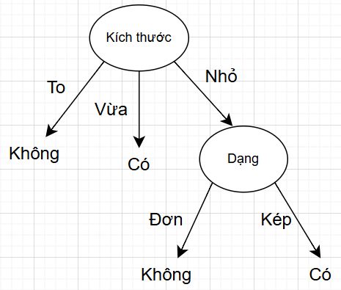
Các bộ luật cây quyết định:
Luật 1) Nếu Kích thước = Vừa thì Độc = Có
Luật 2) Nếu Kích thước = To thì Độc = Không
Luật 3) Nếu Kích thước = Nhỏ và Dạng = Kép thì Độc = Có
Luật 4) Nếu Kích thước = Nhỏ và Dạng = Đơn thì Độc = Không

e) Áp dụng bộ luật vừa tìm được, cho biết kết quả của các mẫu 11 và 12.
11 = (Dài, Kép, Đỏ, Vừa) → Độc = Có (áp dụng luật 1)
12 = (Tròn, Đơn, Xanh, Nhỏ) → Độc = Không (áp dụng luật 4)

f) Làm tương tự cho Entropy, và Classification Error
Entropy
$$Entropy\left(S\right)= - \sum_{i=1}^{k}{p_{i}log_{2}(p_{i})}$$
Lần 1:
* Thuộc tính Hình dạng:
Tròn: 3, 3 (Có, Không) = (3/6, 3/6)
Dài: 3, 1 (Có, Không) = (3/4, 1/4)
→ Entropy(Hình dạng) = 6/10 * (-3/6*log2(3,6)-3/6*log2(3,6)) + 4/10 * (-3/4*log2(3,4)-1/4*log2(1,4)) = 0.9245
* Thuộc tính Dạng:
Đơn: 3, 3 (Có, Không) = (3/6, 3/6)
Kép: 3, 1 (Có, Không) = (3/4, 1/4)
→ Entropy(Dạng) = 6/10 * (-3/6*log2(3,6)-3/6*log2(3,6)) + 4/10 * (-3/4*log2(3,4)-1/4*log2(1,4)) = 0.9245
* Thuộc tính Màu:
Đỏ: 3, 1 (Có, Không) = (3/4, 1/4)
Xanh: 1, 2 (Có, Không) = (1/3, 2/3)
Vàng: 2, 1 (Có, Không) = (2/3, 1/3)
→ Entropy(Màu) = 4/10 * (-3/4*log2(3,4)-1/4*log2(1,4)) + 3/10 * (-1/3*log2(1,3)-2/3*log2(2,3)) + 3/10 * (-1/3*log2(1,3)-2/3*log2(2,3)) = 0.8755
* Thuộc tính Kích thước:
Nhỏ: 2, 2 (Có, Không) = (2/4, 2/4)
To: 0, 2 (Có, Không) = (0/2, 2/2)
Vừa: 4, 0 (Có, Không) = (4/4, 0/4)
→ Entropy(Kích thước) = 4/10 * (-2/4*log2(2,4)-2/4*log2(2,4)) + 2/10 * (-2/2*log2(2,2) + 4/10 * (-4/4*log2(4,4) = 0.4
Chọn thuộc tính Kích thước để phân lớp vì có Entropy = 0.4 bé nhất.

Tính lần 2, xét nhánh Kích thước = Nhỏ:
* Thuộc tính Hình dạng:
Tròn: 1, 1 (Có, Không) = (1/2, 1/2)
Dài: 1, 1 (Có, Không) = (1/2, 1/2)
→ Entropy(Hình dạng) = 2/4* (-1/2*log2(1,2)-1/2*log2(1,2)) + 2/4 * (-1/2*log2(1,2)-1/2*log2(1,2)) = 0.5
* Thuộc tính Dạng:
Đơn: 0, 2 (Có, Không) = (0/2, 2/2)
Kép: 2, 0 (Có, Không) = (2/2, 0/2)
→ Entropy(Dạng) = 2/4* (-2/2*log2(2,2)) + 2/4 * (-2/2*log2(2,2)) = 0
* Thuộc tính Màu:
Đỏ: 1, 1 (Có, Không) = (1/2, 1/2)
Xanh: 0, 1 (Có, Không) = (0/1, 1/1)
Vàng: 1, 0 (Có, Không) = (1/1, 0/1)
→ Entropy(Màu) = 2/4* (-1/2*log2(1,2)-1/2*log2(1,2)) + 1/4 * (-1/1*log2(1,1)) + 1/4 * (-1/1*log2(1,1)) = 0.5
Chọn thuộc tính Dạng để phân lớp vì có Entropy = 0 bé nhất.

Luật 1) Nếu Kích thước = Vừa thì Độc = Có
Luật 2) Nếu Kích thước = To thì Độc = Không
Luật 3) Nếu Kích thước = Nhỏ và Dạng = Kép thì Độc = Có
Luật 4) Nếu Kích thước = Nhỏ và Dạng = Đơn thì Độc = Không
Classification Error
Lần 1:
* Thuộc tính Hình dạng:
Tròn: 3, 3 (Có, Không) = (3/6, 3/6)
Dài: 3, 1 (Có, Không) = (3/4, 1/4)
→ Err(Hình dạng) = 6/10 * (1 – 3/6) + 4/10 * (1 – 3/4) = 0.4
* Thuộc tính Dạng:
Đơn: 3, 3 (Có, Không) = (3/6, 3/6)
Kép: 3, 1 (Có, Không) = (3/4, 1/4)
→ Err(Dạng) = 6/10 * (1 – 3/6) + 4/10 * (1 – 3/4) = 0.4
* Thuộc tính Màu:
Đỏ: 3, 1 (Có, Không) = (3/4, 1/4)
Xanh: 1, 2 (Có, Không) = (1/3, 2/3)
Vàng: 2, 1 (Có, Không) = (2/3, 1/3)
→ Err(Màu) = 4/10 * (1 – 3/4) + 3/10 * (1 – 2/3) + 3/10 * (1 – 2/3) = 0.3
* Thuộc tính Kích thước:
Nhỏ: 2, 2 (Có, Không) = (2/4, 2/4)
To: 0, 2 (Có, Không) = (0/2, 2/2)
Vừa: 4, 0 (Có, Không) = (4/4, 0/4)
→ Err(Kích thước) = 4/10 * (1 – 2/4) + 2/10 * (1 – 2/2) + 4/10 * (1 – 4/4) = 0.2
Chọn thuộc tính Kích thước để phân lớp vì có Err = 0.2 bé nhất.

Tính lần 2, xét nhánh Kích thước = Nhỏ:
* Thuộc tính Hình dạng:
Tròn: 1, 1 (Có, Không) = (1/2, 1/2)
Dài: 1, 1 (Có, Không) = (1/2, 1/2)
→ Err(Hình dạng) = 2/4 * (1 – 1/2) + 2/4 * (1 – 1/2) = 0.5
* Thuộc tính Dạng:
Đơn: 0, 2 (Có, Không) = (0/2, 2/2)
Kép: 2, 0 (Có, Không) = (2/2, 0/2)
→ Err(Dạng) = 2/4 * (1 – 2/2) + 2/4 * (1 – 2/2) = 0
* Thuộc tính Màu:
Đỏ: 1, 1 (Có, Không) = (1/2, 1/2)
Xanh: 0, 1 (Có, Không) = (0/1, 1/1)
Vàng: 1, 0 (Có, Không) = (1/1, 0/1)
→ Err(Màu) = 2/4 * (1 – 1/2) + 1/4 * (1 – 1/1) + 1/4 * (1 – 1/1) = 0.25
Chọn thuộc tính Dạng để phân lớp vì có Err = 0 bé nhất.

Luật 1) Nếu Kích thước = Vừa thì Độc = Có
Luật 2) Nếu Kích thước = To thì Độc = Không
Luật 3) Nếu Kích thước = Nhỏ và Dạng = Kép thì Độc = Có
Luật 4) Nếu Kích thước = Nhỏ và Dạng = Đơn thì Độc = Không

Bài 3) Bảng dữ liệu:
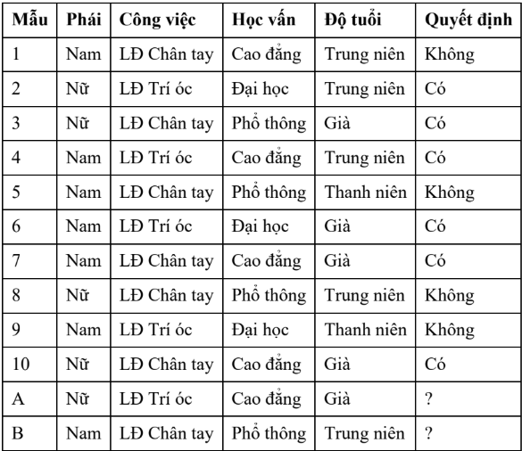
a) Từ mẫu 1 đến mẫu 10, hãy xây dựng cây quyết định dựa trên Classification Error để tìm ra bộ luật cây quyết định.
Classification Error:
Tính lần 1 lần lượt các thuộc tính:
* Thuộc tính Phái:
Nam: 3, 3 (Có, Không) = (3/6, 3/6)
Nữ: 3, 1 (Có, Không) = (3/4, 1/4)
→ Err(Phái) = 6/10 * (1 – 3/6) + 4/10 * (1 – 3/4) = 0.4
* Thuộc tính Công việc:
LD chân tay: 3, 3 (Có, Không) = (3/6, 3/6)
LD trí óc: 3, 1 (Có, Không) = (3/4, 1/4)
→ Err(Công việc) = 6/10 * (1 – 3/6) + 4/10 * (1 – 3/4) = 0.4
* Thuộc tính Học vấn:
Cao đẳng: 3, 1 (Có, Không) = (3/4, 1/4)
Đại học: 2, 1 (Có, Không) = (2/3, 1/3)
Phổ thông: 1, 2 (Có, Không) = (1/3, 2/3)
→ Err(Học vấn) = 4/10 * (1 – 3/4) + 3/10 * (1 – 2/3) + 3/10 * (1 – 2/3) = 0.3
* Thuộc tính Độ tuổi:
Trung niên: 2, 2 (Có, Không) = (2/4, 2/4)
Thanh niên: 0, 2 (Có, Không) = (0/2, 2/2)
Già: 4, 0 (Có, Không) = (4/4, 0/4)
→ Err(Độ tuổi) = 4/10 * (1 – 2/4) + 2/10 * (1 – 2/2) + 4/10 * (1 – 4/4) = 0.2
Chọn thuộc tính Độ tuổi để phân lớp vì có Err = 0.2 bé nhất.
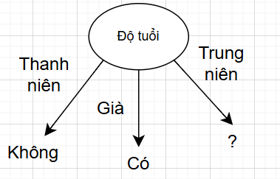
Xét nhánh Độ tuổi = Trung niên:
* Thuộc tính Phái:
Nam: 1, 1 (Có, Không) = (1/2, 1/2)
Nữ: 1, 1 (Có, Không) = (1/2, 1/2)
→ Err(Phái) = 2/4 * (1 – 1/2) + 2/4 * (1 – 1/2) = 0.5
* Thuộc tính Công việc:
LD chân tay: 0, 2 (Có, Không) = (0/2, 2/2)
LD trí óc: 2, 0 (Có, Không) = (2/2, 0/2)
→ Err(Công việc) = 2/4 * (1 – 2/2) + 2/4 * (1 – 2/2) = 0
* Thuộc tính Học vấn:
Cao đẳng: 1, 1 (Có, Không) = (1/2, 1/2)
Đại học: 1, 0 (Có, Không) = (1/1, 0/1)
Phổ thông: 0, 1 (Có, Không) = (0/1, 1/1)
→ Err(Học vấn) = 2/4 * (1 – 1/2) + 1/4 * (1 – 1/1) + 1/4 * (1 – 1/1) = 0.25
Chọn thuộc tính Công việc để phân lớp vì có Err = 0 bé nhất.
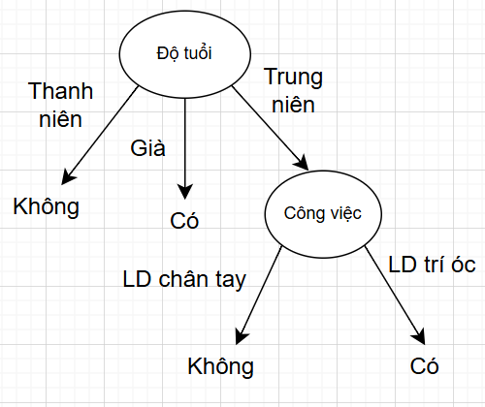
Các bộ luật cây quyết định:
Luật 1) Nếu Độ tuổi = Già thì Quyết định = Có
Luật 2) Nếu Độ tuổi = Thanh niên thì Quyết định = Không
Luật 3) Nếu Độ tuổi = Trung niên và Công việc = LD trí óc thì Quyết định = Có
Luật 4) Nếu Độ tuổi = Trung niên và Công việc = LD chân tay thì Quyết định = Không

b) Áp dụng bộ luật vừa tìm được, cho biết kết quả của các mẫu A và B.
A = (Nữ, LD trí óc, Cao đẳng, Già) → Quyết định = Có (áp dụng luật 1)
B = (Nam, LD chân tay, Phổ thông, Trung niên) → Quyết định = Không (áp dụng luật 4)

c) Làm tương tự cho Gini Index, và Entropy.
Entropy
Lần 1:
* Thuộc tính Phái:
Nam: 3, 3 (Có, Không) = (3/6, 3/6)
Nữ: 3, 1 (Có, Không) = (3/4, 1/4)
→ Entropy(Phái) = 6/10 * (-3/6*log2(3,6)-3/6*log2(3,6)) + 4/10 * (-3/4*log2(3,4)-1/4*log2(1,4)) = 0.9245
* Thuộc tính Công việc:
LD chân tay: 3, 3 (Có, Không) = (3/6, 3/6)
LD trí óc: 3, 1 (Có, Không) = (3/4, 1/4)
→ Entropy(Công việc) = 6/10 * (-3/6*log2(3,6)-3/6*log2(3,6)) + 4/10 * (-3/4*log2(3,4)-1/4*log2(1,4)) = 0.9245
* Thuộc tính Học vấn:
Cao đẳng: 3, 1 (Có, Không) = (3/4, 1/4)
Đại học: 2, 1 (Có, Không) = (2/3, 1/3)
Phổ thông: 1, 2 (Có, Không) = (1/3, 2/3)
→ Entropy(Học vấn) = 4/10 * (-3/4*log2(3,4)-1/4*log2(1,4)) + 3/10 * (-1/3*log2(1,3)-2/3*log2(2,3)) + 3/10 * (-1/3*log2(1,3)-2/3*log2(2,3)) = 0.8755
* Thuộc tính Độ tuổi:
Trung niên: 2, 2 (Có, Không) = (2/4, 2/4)
Thanh niên: 0, 2 (Có, Không) = (0/2, 2/2)
Già: 4, 0 (Có, Không) = (4/4, 0/4)
→ Entropy(Độ tuổi) = 4/10 * (-2/4*log2(2,4)-2/4*log2(2,4)) + 2/10 * (-2/2*log2(2,2) + 4/10 * (-4/4*log2(4,4) = 0.4
Chọn thuộc tính Độ tuổi để phân lớp vì có Entropy = 0.4 bé nhất.

Tính lần 2, xét nhánh Độ tuổi = Trung niên:
* Thuộc tính Phái:
Nam: 1, 1 (Có, Không) = (1/2, 1/2)
Nữ: 1, 1 (Có, Không) = (1/2, 1/2)
→ Entropy(Phái) = 2/4* (-1/2*log2(1,2)-1/2*log2(1,2)) + 2/4 * (-1/2*log2(1,2)-1/2*log2(1,2)) = 0.5
* Thuộc tính Công việc:
LD chân tay: 0, 2 (Có, Không) = (0/2, 2/2)
LD trí óc: 2, 0 (Có, Không) = (2/2, 0/2)
→ Entropy(Công việc) = 2/4* (-2/2*log2(2,2)) + 2/4 * (-2/2*log2(2,2)) = 0
* Thuộc tính Học vấn:
Cao đẳng: 1, 1 (Có, Không) = (1/2, 1/2)
Đại học: 1, 0 (Có, Không) = (1/1, 0/1)
Phổ thông: 0, 1 (Có, Không) = (0/1, 1/1)
→ Entropy(Học vấn) = 2/4* (-1/2*log2(1,2)-1/2*log2(1,2)) + 1/4 * (-1/1*log2(1,1)) + 1/4 * (-1/1*log2(1,1)) = 0.5
Chọn thuộc tính Công việc để phân lớp vì có Entropy = 0 bé nhất.

Các bộ luật cây quyết định:
Luật 1) Nếu Độ tuổi = Già thì Quyết định = Có
Luật 2) Nếu Độ tuổi = Thanh niên thì Quyết định = Không
Luật 3) Nếu Độ tuổi = Trung niên và Công việc = LD trí óc thì Quyết định = Có
Luật 4) Nếu Độ tuổi = Trung niên và Công việc = LD chân tay thì Quyết định = Không

Gini
Lần 1:
* Thuộc tính Phái:
Nam: 3, 3 (Có, Không) = (3/6, 3/6)
Nữ: 3, 1 (Có, Không) = (3/4, 1/4)
→ Gini(Phái) = 6/10 * (1 – (3/6)^2 – (3/6)^2) + 4/10 * (1 – (3/4)^2 – (1/4)^2) = 0.45
* Thuộc tính Công việc:
LD chân tay: 3, 3 (Có, Không) = (3/6, 3/6)
LD trí óc: 3, 1 (Có, Không) = (3/4, 1/4)
→ Gini(Công việc) = 6/10 * (1 – (3/6)^2 – (3/6)^2) + 4/10 * (1 – (3/4)^2 – (1/4)^2) = 0.45
* Thuộc tính Học vấn:
Cao đẳng: 3, 1 (Có, Không) = (3/4, 1/4)
Đại học: 2, 1 (Có, Không) = (2/3, 1/3)
Phổ thông: 1, 2 (Có, Không) = (1/3, 2/3)
→ Gini(Học vấn) = 4/10 * (1 – (3/4)^2 – (1/4)^2) + 3/10 * (1 – (1/3)^2 – (2/3)^2) + 3/10 * (1 – (1/3)^2 – (2/3)^2) = 0.4167
* Thuộc tính Độ tuổi:
Trung niên: 2, 2 (Có, Không) = (2/4, 2/4)
Thanh niên: 0, 2 (Có, Không) = (0/2, 2/2)
Già: 4, 0 (Có, Không) = (4/4, 0/4)
→ Gini(Độ tuổi) = Gini(Kích thước) = 4/10 * (1 – (2/4)^2 – (2/4)^2) + 2/10 * (1 – (2/2)^2) + 4/10 * (1 – (4/4)^2) = 0.2
Chọn thuộc tính Độ tuổi để phân lớp vì có Gini = 0.2 bé nhất.

Tính lần 2, xét nhánh Độ tuổi = Trung niên:
* Thuộc tính Phái:
Nam: 1, 1 (Có, Không) = (1/2, 1/2)
Nữ: 1, 1 (Có, Không) = (1/2, 1/2)
→ Gini(Phái) = 2/4 * (1 – (1/2)^2 – (1/2)^2) + 2/4 * (1 – (1/2)^2 – (1/2)^2) = 0.5
* Thuộc tính Công việc:
LD chân tay: 0, 2 (Có, Không) = (0/2, 2/2)
LD trí óc: 2, 0 (Có, Không) = (2/2, 0/2)
→ Gini(Công việc) = 2/4 * (1 – (2/2)^2) + 2/4 * (1 – (2/2)^2) = 0
* Thuộc tính Học vấn:
Cao đẳng: 1, 1 (Có, Không) = (1/2, 1/2)
Đại học: 1, 0 (Có, Không) = (1/1, 0/1)
Phổ thông: 0, 1 (Có, Không) = (0/1, 1/1)
→ Gini(Học vấn) = 2/4 * (1 – (1/2)^2 – (1/2)^2) + ¼ * (1 – (1/1)^2) + 1/4 * (1 – (1/1)^2) = 0.25
Chọn thuộc tính Công việc để phân lớp vì có Gini = 0 bé nhất.

Các bộ luật cây quyết định:
Luật 1) Nếu Độ tuổi = Già thì Quyết định = Có
Luật 2) Nếu Độ tuổi = Thanh niên thì Quyết định = Không
Luật 3) Nếu Độ tuổi = Trung niên và Công việc = LD trí óc thì Quyết định = Có
Luật 4) Nếu Độ tuổi = Trung niên và Công việc = LD chân tay thì Quyết định = Không

